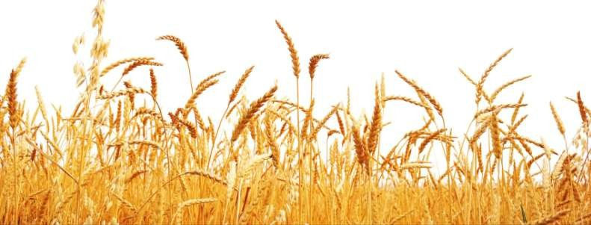

Мероприятия для молодых ученых, посвящённые

Дню Российской науки

29 февраля 2024 г.Челябинск

ПЛАН МЕРОПРИЯТИЙ

Время | Мероприятие
10⁰⁰-11⁰⁰ | Ознакомление с учебно-научной инфраструктурой Института агроинженерии  (г.Челябинск, пр-т.Ленина, 75)
13⁰⁰-14⁰⁰ | Круглый стол «Научный локомотив»  (конференц-зал Института агроинженерии (ауд.505), конференц-зал Института ветеринарной медицины, конференц-зал Института агроэкологии)

ПРОГРАММА МЕРОПРИЯТИЙ, ПОСВЯЩЕННЫХ
ДНЮ НАУКИ
29 февраля 2024г.
10.00-11.00
Ознакомление с учебно-научной инфраструктурой Института агроинженерии
- Мастер-класс по тензометрированию (определение тяговых характеристик сельхозорудий) (ответственный за проведение Дымшаков Ф.И.)
- Экскурсия в музей истории Института агроинженерии (ответственный за проведение Колышкина С.В.)
- Музей двигателей кафедры «Тракторы и автомобили» (ответственный за проведение Кожанов В.Н.);
- Мастер-класс «Сварочное дело» (ответственный за проведение Власов Д.Б.).
13.00-14.00
Круглый стол «Научный локомотив»

Приветственное слово участникам круглого стола
Шепелёв Сергей Дмитриевич – проректор по научной и инновационной работе
Степанова Ксения Вадимовна - председатель СМУиС
Докладчики:
Дерхо Марина Аркадьевна – доктор биологических наук, профессор «Опыт наставников - молодым ученым»
Гриценко Светлана Анатольевна – доктор биологических наук, профессор «Первичная обработка данных и инструменты расчета основных показателей описательной статистики»
Гриценко Александр Владимирович - доктор технических наук, профессор Кафедры технического сервиса машин, оборудования и безопасности жизнедеятельности «Приёмы повышения публикационной активности»
Белооков Алексей Анатольевич – доктор сельскохозяйственных наук, профессор «Особенности проведения научно-хозяйственных опытов у разных видов сельскохозяйственных животных»
Шаманова Елена Владимировна – кандидат технических наук, специалист по патентной работе университета «Выявление изобретений. Основные принципы»

